**Pracovný list**

**1. Vytvorte si vlastný IoT projekt s Arduino cloud.**

Pri takomto type zadaní treba brať do úvahy, že môže byť viacero spôsobov správnych. Napríklad iné rozloženie súčiastok alebo inak napísaný program. Čo však musí byť jednoznačne splnené, sú nastavenia funkcií a dodržanie zadefinovaných teplotných a vlhkostných medzí.

**Nastavenia Arduino cloudu:**

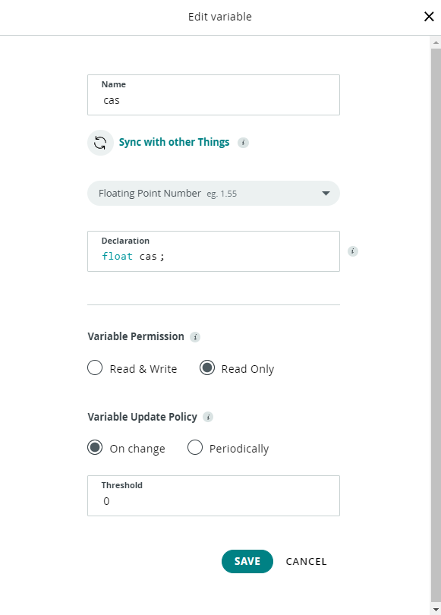

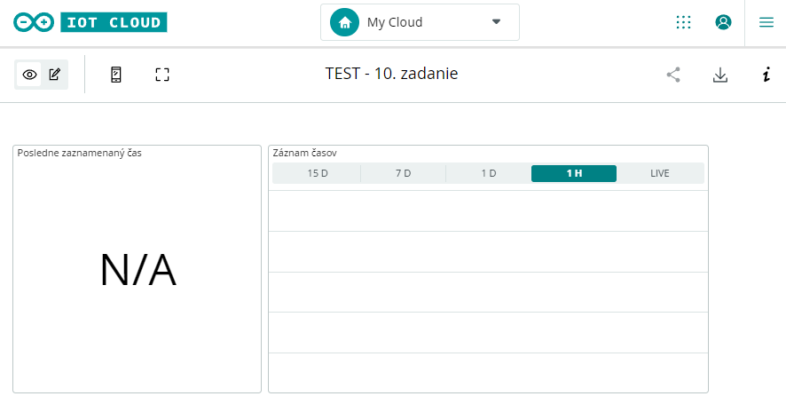

**Zapojenie a program:**

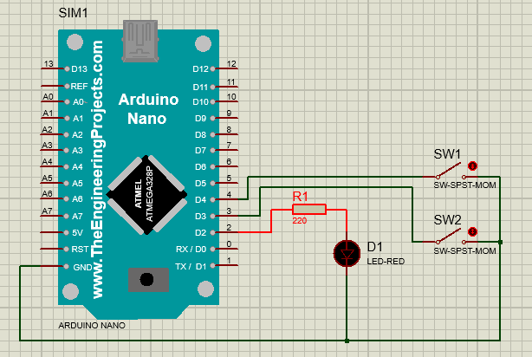

Do už pred generovaného programu dopíšeme nad „setup“:

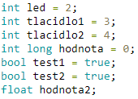

A do „setup-u“

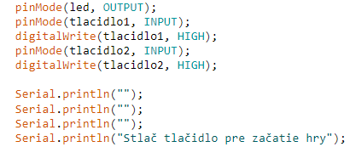

V „loop-e“ bude:

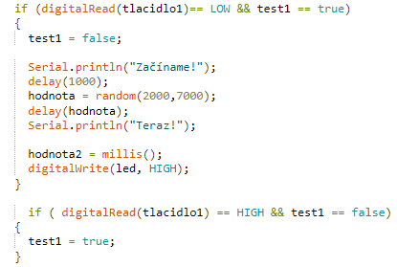 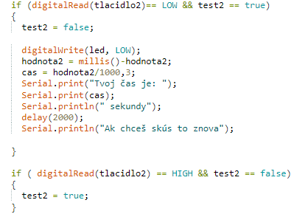

Celý kód bude vyzerať nasledovne:

